МБУ «ЦБС» ГО Красноуральск
Часы работы библиотек: с 9.30 до 18.00.
Воскресенье – выходной день.
Последний четверг месяца – санитарный день.

МБУ «ЦБС» 12+

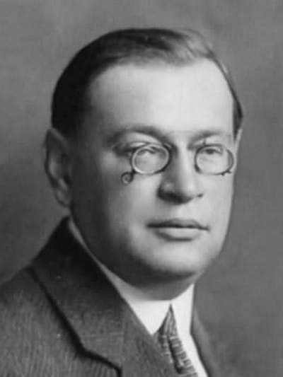Король русского юмора
Список литературы к 140-летию со дня рождения русского писателя Аркадия Тимофеевича Аверченко
Красноуральск
2021

Король русского юмора: список литературы к 140-летию со дня рождения русского писателя Аркадия Тимофеевича Аверченко / МБУ «ЦБС» ГО Красноуральск; составитель С. А. Вагина. – Красноуральск, 2021.

Жизнь посылает нам удивительные хитросплетения и устраивает самые замысловатые комбинации.

Аркадий Аверченко
Аркадий Тимофеевич Аверченко (1881-1925) - яркий и самобытный русский писатель-юморист, завоевавший еще при жизни титул «короля смеха». На сегодняшний день ни у кого не вызывает сомнений тот факт, что творчество А. Т. Аверченко занимает особое место в контексте отечественной литературы начала XX века, поскольку новеллистика писателя явила собой новый этап в развитии русской юмористики. Аркадий Тимофеевич Аверченко родился 27 (по старому стилю - 15) марта 1881 г. в Севастополе, тогда – провинции, захолустье. Отец, Тимофей Петрович Аверченко, обедневший купец второй гильдии. Мать, Сусанна Павловна, дочь солдата в отставке. Семья была небогатой, мальчик по причине слабого зрения не обучался в начальной школе. Однако, это в дальнейшем было восполнено начитанностью и природным умом писателя. Уже в 15 лет Аверченко начал работать в должности младшего писца в транспортной компании Севастополя. Трудился он здесь недолго (1896-1897), положив затем полученные впечатления в основу рассказа «О пароходных гудках».
Начало литературного пути
Начало 1900-х г. ознаменовалось в биографии Аркадия Аверченко рабочим переездом в Харьков. Здесь в 1903 г. в газете «Южный край» выходит его первый рассказ «Как мне пришлось застраховать жизнь». Сатирик же говорил, что дебютировал с рассказом «Праведник» в 1904 г.
В 1908 г. Аркадий Тимофеевич отправляется в Санкт-Петербург, где работает в журнале «Стрекоза», доживающем свой век. В этом же году молодежь журнала объединяется для создания собственного издания. Оно было названо «Сатирикон», а на должность редактора избран Аверченко. Годы работы в «Сатириконе», а затем «Новом Сатириконе». В 1910–м г. выходят сборники «Рассказы (юмористические). Книга первая», «Зайчики на стене. Рассказы (юмористические). Книга вторая», «Веселые устрицы». Благодаря им Аверченко обретает известность, выделяясь среди прочих юмористов эпохи. В 1911-1912гг. сатириконцы путешествуют по Европе, полученные впечатления используются при написании «Экспедиции сатириконцев в Западную Европу» (1912 г).
Зрелые годы, революция, эмиграция
Новый виток биографии писателя приходится на 1918 г., когда дорвавшиеся до власти большевики закрыли журнал. Аверченко, как и его коллеги-сатирики, не принял советской власти и решил вернуться в родной Севастополь, пока еще принадлежавший белым. Этот путь оказался полным опасностей и передряг, но Аверченко все же смог попасть в Крым. Здесь с июля 1919 г. он трудится в газете "Юг", а в ноябре 1920 г., после взятия Крыма красными, покидает Россию, эмигрируя в Рим.
В июне 1922 г. А. Аверченко переезжает в Прагу, где остается жить до конца дней. Оторванный от родины, он испытывает тоску, скучает по родному языку. Этим настроением проникнуты его рассказы, в том числе «Трагедия русского писателя».
Отныне в творчестве сатирика почти отсутствуют юмористические рассказы, его произведения посвящены судьбе России – до и после революции. Постреволюционный период видится им как обман рабочего человека, лишенного книг, искусства, возможности развиваться. Последние годы жизни были омрачены операцией по удалению левого (травмированного) глаза. Правый начал быстро слепнуть. Кроме того, писатель жаловался на одышку и боли в груди. Вероятно, у ведущего эпикурейский образ жизни Аверченко, развивался сахарный диабет. Жизнь сатирика оборвалась на 44 году жизни 12 марта 1925 года. Смерть писателя наступила вследствие сердечной недостаточности. Захоронен Аркадий Аверченко на Ольшанском кладбище (Прага).
Годы жизни писателя: 27.03.1881-12.03.1925 годы
Художественная литература писателя
А. Аверченко
Избранные рассказы. — Москва : Сов. Россия, 1985. — 349 с. (ЦБ, ф-лы № 1, 4).

Бритва в киселе : избранные произведения. — Москва : Правда, 1990. — 475 с. (Ф-л № 1).

Дюжина ножей в спину революции. — Рига : Общество друзей книги Латвии, 1990. — 32 с. (Ф-лы № 1, 4).

Индейская хитрость : рассказы. — Москва : Энас-Книга, 2016. — 192 с. — (Читаем всей семьей). (ЦБ, ф-лы № 3, 4).

Кривые Углы : рассказы. — Москва : Советская Россия, 1989. — 304 с. (ЦБ, ф-л № 1).

Нянька : [рассказы]. — Москва : Вече, 2013. — 318, [1] с. — (Народный роман). (Ф-л № 7).
Одиннадцать слонов : рассказы. — Москва : Современник, 1989. — 127 с. (Ф-л № 4).

Рассказы. — Москва : Эксмо, 2009. — 591 с. — (Библиотека всемирной литературы). (ЦБ, ф-лы № 1, 3)

Трава, примятая сапогом : [Сборник]. — Москва : Дружба народов, 1991. — 391 с. (Ф-лы № 3, 4).
Хлопотливая нация : юмористические произведения. — Москва : Политиздат, 1991. — 463 с. (ЦБ, ф-л № 3).

Шутка Мецената : юмористический роман, повесть. — Москва : Известия, 1990. — 252 с. (Ф-л № 1).

Юмористические рассказы. — Москва : Детская литература, 2004. — 490 с. (Ф-л № 4).

